ULISES V 5000-I 2.X

MANUAL DE USUARIO

Mantenimiento e Históricos. Manual de Usuario

U5K-MTMA-001 3

**REFERENCIA NUCLEO:**

**EXPEDIENTE CLIENTE:**

REGISTRO Y CONTROL DEL DOCUMENTO

|  |  |  |  |
| --- | --- | --- | --- |
| **PROYECTO/ EQUIPO** | ULISES V 5000-I 2.X | ***Referencia*** |  |
| **DOCUMENTO** | Mantenimiento e Históricos. Manual de Usuario | ***Código*** | U5K-MTMA-001 |
|  |  | ***Fecha*** | 14/12/2015 |

|  |  |  |
| --- | --- | --- |
| **REALIZADO POR** | Arturo García Luque |  |
| **FECHA** | 14/12/2015 |
| **DIVISION /DTO.** | Técnica |
| **REVISADO POR** | DT |  |
| **FECHA** |  |
| **VALIDADO POR** | DT |  |
| **FECHA** |  |

REGISTRO DE MODIFICACIONES

|  |  |  |  |
| --- | --- | --- | --- |
| **Edición** | **Revisión** | **Fecha** | **Modificación** |
|  | 0 |  |  |
|  | 1 |  |  |
|  | 2 |  |  |
|  | 3 | 14-12-2015 |  |
|  |  |  |  |
|  |  |  |  |
|  |  |  |  |
|  |  |  |  |
|  |  |  |  |
|  |  |  |  |
|  |  |  |  |
|  |  |  |  |
|  |  |  |  |
|  |  |  |  |
|  |  |  |  |
|  |  |  |  |
|  |  |  |  |
|  |  |  |  |
|  |  |  |  |
|  |  |  |  |
|  |  |  |  |
|  |  |  |  |
|  |  |  |  |
|  |  |  |  |
|  |  |  |  |
|  |  |  |  |
|  |  |  |  |
|  |  |  |  |

ÍNDICE

1. Introducción 7

1.1. Objeto. 7

1.2. Documentación de Referencia. 7

2. Descripción de Arquitectura Hardware 8

2.1. Especificaciones Técnicas 9

3. Arquitectura Software 11

3.1. Estructura Cliente Servidor. 11

3.2. Aplicaciones. 11

4. Servicios Soportados. 12

4.1. Supervisión de Estado de hardware. 12

4.2. Gestión de Históricos. 13

4.2.1. Operaciones. 13

4.2.2. Incidencias Registradas por el sistema. 14

4.3. Gestión de Alarmas. 16

5. Instalación. 17

5.1. Servidor. 17

5.1.1. Instalar Aplicación. 17

5.1.1.1. Prerrequisitos. 17

5.1.1.2. Proceso. 17

5.1.2. Parámetros de Configuración. 20

5.2. Aplicación WEB. 22

5.2.1. Instalar aplicación. 22

5.2.1.1. Prerrequisitos. 22

5.2.1.2. Instalar WEB DEPLOY 22

5.2.1.3. Proceso. 25

5.2.2. Parámetros de Configuración. 28

6. Condiciones de uso 30

6.1. Recomendaciones previas al uso 30

7. Guía de Utilización 31

7.1. Acceso. 31

7.2. Página Principal 31

7.2.1. Estructura General. 32

7.3. Subsistema de Supervisión. 33

7.3.1. Pantalla de Supervisión General. 33

7.3.1.1. Estado General de los servidores. 33

7.3.1.2. Estado General del Servicio Radio. 33

7.3.1.3. Estado General de la PABX Interna (Si está configurada en el servidor). 34

7.3.1.4. Estado General del Subsistema de Pasarelas. 34

7.3.1.5. Estado General del Subsistema de Operadores. 34

7.3.1.6. Estado General del Subsistema de Tiempos (Si está configurado en el servidor). 34

7.3.1.7. Estado General del Subsistema SACTA (Si así está configurador en el servidor). 34

7.3.2. Pantalla de Supervisión de Pasarelas. 35

7.3.2.1. Pasarelas Duales. 36

7.3.2.2. Versión software. 36

7.3.2.3. Detalle de Pasarela 37

7.3.3. Pantalla de Supervisión de Operadores. 38

7.3.4. Pantalla de Supervisión de Abonados PABX. 40

7.3.5. Pantalla de Supervisión de Equipos Externos VoIP. 40

7.4. Subsistema de Históricos. 42

7.4.1. Página de Históricos. 42

7.4.2. Configuración de las Incidencias. 43

7.5. Configuración de la Aplicación. 44

7.5.1. Configuración del Servidor. 45

7.5.2. Configuración de la Aplicación WEB 46

8. Glosario de Términos. 47

9. Anexo A. Pantallas en Francés 50

ÍNDICE DE ILUSTRACIONES

Ilustración 1. Arquitectura Red de Gestión Sistema ULISES V 5000-I 8

Ilustración 2. Instalación Servidor. Pantalla de Presentación. 17

Ilustración 3. Instalación del Servidor. Confirmación. 17

Ilustración 4. Instalación del Servidor. Instalación efectuada. 18

Ilustración 5. Instalación del Servidor. Arrancar el gestor de servicios. 18

Ilustración 6. Instalación del Servidor. Localización del Servicio de Mantenimiento. 19

Ilustración 7. Instalación del Servidor. Arranque con la cuenta del sistema local. 19

Ilustración 8. Instalación del Servidor. Arranque automático… 20

Ilustración 9. Instalar WEB DEPLOY. Acceso a WEB PLATFORM INSTALLER 22

Ilustración 10. Instalar WEB DEPLOY. Buscar en WEB PLATFORM INSTALLER 23

Ilustración 11. Instalar WEB DEPLOY. Iniciar Instalación. 23

Ilustración 12. Instalar WEB DEPLOY. Términos de Instalación. 24

Ilustración 13. Instalar WEB DEPLOY. Proceso de Instalación. 24

Ilustración 14. Instalar WEB DEPLOY. Instalación Finalizada. 25

Ilustración 15. Instalación de Aplicación WEB. Selección de Objeto en IIS. 25

Ilustración 16. Instalación de Aplicación WEB. Inicio de Importación 26

Ilustración 17. Instalación de Aplicación WEB. Selección de Paquete. 26

Ilustración 18. Instalación de Aplicación WEB. Selección de Contenido 27

Ilustración 19. Instalación de Aplicación WEB. Información de Aplicación. 27

Ilustración 20. Instalación de Aplicación WEB. Fin de Instalación 28

Ilustración 21. Página de Solicitud de Acceso. 31

Ilustración 22. Página Principal. 32

Ilustración 23. Pantalla de Supervisión de Pasarelas. 35

Ilustración 24. Versión Software de Pasarela. 37

Ilustración 25. Detalle de Pasarela. 37

Ilustración 26. Supervisión de Operadores. 39

Ilustración 27. Supervisión de Abonados PABX. 40

Ilustración 28. Supervisión de Equipos Externos. 41

Ilustración 29. Pantalla de Históricos. 42

Ilustración 30. Configuración de Incidencias. 44

Ilustración 31. Configuración de Servidor. 45

Ilustración 32. Configuración de Aplicación WEB 46

ÍNDICE DE TABLAS

Tabla 1. Funciones asociada a cada Elemento de la Red de Gestión. 9

Tabla 2. Especificaciones de Servidor 9

Tabla 3. Especificaciones de Consolas. 10

Tabla 4. Aplicaciones de Mantenimiento 11

Tabla 5. Listado de Eventos Controlados por el Sistema 16

Tabla 6. Parámetros de Configuración del Servidor. 21

Tabla 7. Parámetros de Configuración de la Aplicación WEB 29

# Introducción

## Objeto.

Este documento, describe los modos de operación establecidos en las distintas aplicaciones y herramientas que componen el subsistema de Mantenimiento, para los Sistemas ULISES V 5000-I, en su versión 2.X, que recoge el control de Instalaciones con pasarelas Simples o Duales. Este documento, abarca los siguientes conceptos:

Descripción General de Arquitectura Hardware y software.

Instalación de las Aplicaciones.

Manual de Usuario de Aplicaciones de Gestión.

## Documentación de Referencia.

|  |  |  |  |
| --- | --- | --- | --- |
| **Id** | **Código** | **Descripción** | **Versión** |
| **[1]** | SGYER1661.100 | SISTEMA DE COMUNICACIONES DE VOZ PARA CONTROL DEL TRÁFICO AÉREO.- ESPECIFICACIÓN TÉCNICA. |  |
| **[2]** | CNSA-09-SPE-006-1.0 | REQUISITOS OPERATIVOS PARA LAS COMUNICACIONES DE VOZ DE TORRE DE CONTROL |  |
| **[3]** |  |  |  |
|  |  |  |  |

# Descripción de Arquitectura Hardware

Desde el punto de vista, de red de Supervisión y Mantenimiento, el sistema ULISES V 5000-I presenta la siguiente arquitectura:

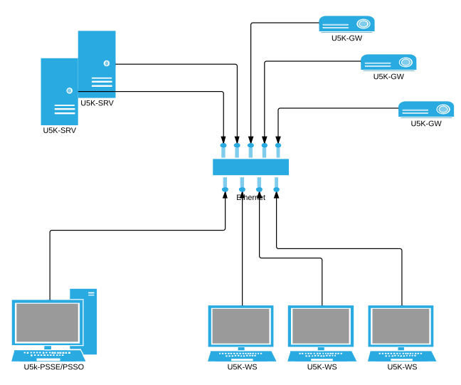

Ilustración . Arquitectura Red de Gestión Sistema ULISES V 5000-I

Los elementos que componen esta RED, y sus misiones asociadas, son las siguientes:

|  |  |
| --- | --- |
| **Elemento** | **Funciones** |
| U5K-SRV. Puede ser simple o Dual | Base de Datos para configuración e históricos. |
|  | Supervisión hardware de Posiciones y Pasarelas |
|  | Sincronización Horaria. |
|  | Acceso a Equipos Externos (como SACTA). |
|  |  |
| U5K-PSSE/PSSO | Cliente Configuración ULISES V 5000-I. A través de un explorador WEB |
|  | Cliente Mantenimiento ULISES V 5000-I. A través de un explorador WEB. |
|  |  |
| U5K-WS | Puestos de Operación |
|  |  |
| U5K-GW | Pasarelas |
|  |  |

Tabla . Funciones asociada a cada Elemento de la Red de Gestión.

Todos estos elementos se conectan en Red Local. La configuración de conectividad TCP/IP, formará una subred local.

El diagrama anterior, representa la configuración máxima de un sistema. En determinadas instalaciones algunos elementos pueden no estar presentes y otros pueden asumir varias funciones. Por ejemplo, en una configuración simple, el servidor y la consola pueden residir en una misma máquina.

## Especificaciones Técnicas

Las especificaciones técnicas de cada uno de los elementos, es la siguiente:

**Servidor**.

Puede equiparse con servidores duales o no duales. Las especificaciones técnicas recomendadas para cada uno de ellos son las siguientes:

|  |  |  |
| --- | --- | --- |
| **Grupo** | **Elemento** | **Especificación** |
| **Procesado** |  |  |
|  | ***Chipset*** | Chipset Intel® C206 |
|  | ***Procesador*** | Procesador Intel® Xeon® serie E3 |
|  | ***Memoria*** | 8 GB DDR3 |
|  | ***Ranuras Expansión*** | NO |
|  |  |  |
| **Almacenamiento** |  |  |
|  | ***Disco Duro*** | SATA de 3,5" a 7200 rpm: 250 GB |
|  | ***Unidad Óptica*** | DVD R/W |
|  |  |  |
| **Comunicaciones** |  |  |
|  | ***Controladores de Red*** | Ethernet 100MB/1GB |
|  | ***USB*** | USB 2.0 |
|  | ***Puertos Serie*** | RS-232 |
|  | ***Puertos Paralelos*** | NO |
|  | ***Otros*** | NO |
|  |  |  |
| **Gráficos / Audio** |  |  |
|  | ***Controlador Gráfico*** | Gráficos de alta definición Intel® 2000 |
|  | ***Monitor*** | 21" 16x9 |
|  | ***Tarjeta Audio*** | Audio integrado de alta definición tipo Realtek ALC262 |
|  | ***Altavoces*** | Integrados |
|  |  |  |
| **Software** |  |  |
|  | ***SO*** | Windows 7 Professional 32 BITS |
|  | ***Drivers*** | NO |
|  | ***SGBD*** | NO |
|  |  |  |
| **Otros** |  |  |
|  | ***Formato*** | Enracable 19"-3U |
|  | ***Alimentación*** | 600 w |
|  |  |  |

Tabla . Especificaciones de Servidor

**PSSE/PSSO**.

|  |  |  |
| --- | --- | --- |
| **Grupo** | **Elemento** | **Especificación** |
| **Procesado** |  |  |
|  | ***Chipset*** | Chipset Intel® C206 |
|  | ***Procesador*** | Procesadores Intel® Core™ i5 o i7 de segunda generación |
|  | ***Memoria*** | 8 GB DDR3 |
|  | ***Ranuras Expansión*** | NO |
|  |  |  |
| **Almacenamiento** |  |  |
|  | ***Disco Duro*** | SATA de 3,5" a 7200 rpm: 250 GB |
|  | ***Unidad Óptica*** | NO |
|  |  |  |
| **Comunicaciones** |  |  |
|  | ***Controladores de Red*** | Ethernet 100MB/1GB |
|  | ***USB*** | USB 2.0 |
|  | ***Puertos Serie*** | NO |
|  | ***Puertos Paralelos*** | NO |
|  | ***Otros*** | NO |
|  |  |  |
| **Gráficos / Audio** |  |  |
|  | ***Controlador Gráfico*** | Gráficos de alta definición Intel® 2000 |
|  | ***Monitor*** | 21" 16x9 |
|  | ***Tarjeta Audio*** | Audio integrado de alta definición tipo Realtek ALC262 |
|  | ***Altavoces*** | Integrados |
|  |  |  |
| **Software** |  |  |
|  | ***SO*** | Windows 7 Profesional 32 BITS |
|  | ***Drivers*** | NO |
|  | ***SGBD*** | NO |
|  |  |  |
| **Otros** |  |  |
|  | ***Formato*** | Mini-torre |
|  | ***Alimentación*** | 400 w |
|  |  |  |

Tabla . Especificaciones de Consolas.

En los casos, en los que el servidor y la consola se localicen en la misma máquina, como especificaciones prevalecerán las establecidas para el servidor.

# Arquitectura Software

## Estructura Cliente Servidor.

Desde el punto de vista de software, las aplicaciones se organizan sobre una infraestructura de Red Local, en la que conviven dos tipos de elementos.

Servidores. Implementan los soportes de bases de datos consolidadas (de configuración e históricos), y dan soporte a las funciones distribuidas en red y a los procesos automáticos o de “BACKGROUND” que se deben implantar en los diferentes módulos funcionales de que consta el sistema.

Consolas o Programas de Operación. Ofrecen el acceso a la interfaz de usuario (HMI) de los operadores del sistema. Debido a la naturaleza del sistema, las interfaces de usuario ofrecidas, son de tipo WEB.

Sobre este modelo, se han desarrollado los siguientes servicios:

Servicio de Supervisión de Estado de hardware.

Servicio de Gestión de Históricos.

Servicio de Gestión de Alarmas.

## Aplicaciones.

La estructura de servicios descrita anteriormente, se estructura en una serie de aplicaciones, cada una de las cuales puede contener uno o más componentes, tal y como se describe en la siguiente tabla:

|  |  |  |
| --- | --- | --- |
| **Aplicación** | **Localización** | **Servicios Asociados** |
|  |  |  |
| U5kManServer | Servidor | Sincronización horaria |
|  |  | Supervisión Estado Hardware |
|  |  | Gestión de Alarmas |
|  |  | Gestión de Históricos. |
|  |  |  |
| U5kManWebSite | Exploradores WEB | HMI del Subsistema de Supervisión e Históricos |
|  |  |  |

Tabla . Aplicaciones de Mantenimiento

Como modelo de aplicación hay que decir que el servidor se estructura sobre un ‘servicio’ de Windows y la aplicación de Consola se estructura como una aplicación web localizada en el servidor IIS de U5k-SRV.

# Servicios Soportados.

## Supervisión de Estado de hardware.

Todos y cada uno de los elementos que componen la red de mantenimiento (incluido los elementos activos del SCV), se encuentran supervisados de forma que se comunican entre ellos su estado operativo y el de sus elementos asociados.

Esta información es recopilada y mantenida ON-LINE en el programa servidor, pudiendo ser consultada desde los programas clientes (consolas). Los elementos de instalación supervisados son los siguientes:

Estado de Servicios. La red de gestión ULISES V 5000-I, mantiene en sus comunicaciones de red local una trama de estado con la presencia o ausencia (con códigos de diagnóstico asociados) de cada uno de los servicios posibles. Esta información es presentada en los clientes, de esta forma se puede obtener los siguientes datos:

Estado de los Servidores.

Estado Global de Pasarelas (U5K-GW).

Estado Global de Posiciones de Operador (U5K-WS)

Localización del Servicio PABX Interno.

Localización del Servicio de Gestión Radio.

Localización del Patrón de Sincronización.

Localización y estado de Redes de Gestión Superiores (En nuestro caso, solo SACTA).

Posiciones de Operador. Por cada uno de las posiciones físicas configuradas, el subsistema de supervisión y mantenimiento, muestra el estado operativo de:

Presencia de la Unidad en la red de gestión.

Presencia de la aplicación (panel) y su estado (operativo o STANDBY)

Estado operativo de las Interfaces LAN.

Presencia de Altavoz o altavoces Radio Asociados.

Presencia de Altavoz de Línea Caliente Asociado.

Presencia de Cascos insertados en JACK Ejecutivo.

Presencia de Cascos insertados en JACK Ayudante.

Pasarelas. Por cada una de las pasarelas físicas configuradas, el subsistema de supervisión y mantenimiento, muestra el estado operativo de:

Presencia de la Unidad en la Red de Gestión. En caso de pasarelas DUALES, se mostraría el estado de ambas pasarelas físicas y quien está como principal, y quién como reserva.

Estado operativo de las Interfaces LAN.

Estado de Inserción de las tarjetas esclavas o de interface.

Abonados PABX. Por cada una de los Abonados internos de la PABX, el subsistema de supervisión y mantenimiento, muestra:

El identificador de Recurso asociado.

El estado de Registro del mismo en la PABX interna.

Equipos VoIP. Por cada uno de los equipos VoIP (Radios o Teléfonos IP) configurados en el sistema, se muestra el estado operativo de:

El identificador de Recurso asociado.

Tipo de Equipo (Radio o Telefonía).

La dirección IP Asociada.

El Estado del Equipo.

Interfaces. El sistema mantiene una tabla de estado correspondiente a cada una de las interfaces de canal presentes en el sistema. Cada una de estas interfaces está asociada a una pasarela. Por cada una de estas unidades se mantiene la siguiente información:

Tarjeta de Interfaz asociada (dentro de cada pasarela).

Posición dentro de la interfaz.

Nombre del recurso de comunicaciones asociado.

Tipo de Interfaz física y protocolo de señalización (Radio, Telefonía AB/BL/BC, Telefonía R2/N5. LCEN, etc…).

Estado de la Interfaz al recurso. Señalizando cuales están funcionando correctamente, y cuales están en fallo.

## Gestión de Históricos.

El servicio de gestión de históricos es el único elemento del sistema que tiene acceso directo a la tabla de incidencias. Cuando los clientes necesitan ‘archivar’ algún evento lo realizan mediante el intercambio de tramas en este servicio.

El fichero está soportado en la Base de Datos Global del sistema, que además de mantener el LOG de incidencias, le aporta el soporte de gestión de literales, lo que optimiza el tamaño de los ficheros.

Cada registro de incidencia, contiene información relativa a:

Fecha y Hora, en la que la incidencia se produjo.

Código de Incidencia. Dígito que identifica el tipo de incidencia.

Grupo de Incidencia (General, de operadores, de pasarelas, etc.)

Elemento Hardware (Subsistema, Pasarela u Operador) implicada en la incidencia.

Datos asociados a la pasarela en forma de STRING.

Fecha y Hora de Reconocimiento, en caso que la incidencia genere alarma.

Usuario que efectuó el reconocimiento, en caso que la incidencia genere alarma.

### Operaciones.

Respecto al Archivo General de Históricos, este servicio ofrece las siguientes funciones y operaciones.

Supervisión de Tabla de Históricos. El proceso SERVIDOR se programa para mantener en el registro Histórico una determinada cantidad (días) de incidencias, evitándose el colapso de la tabla por el excesivo número de registros contenidos.

Explotación de los Datos Contenidos. Los elementos HMI, incorporan las opciones necesarias para la explotación de la información contenida en estas tablas. El resumen de estas funciones es:

Visualizar en Pantalla, los registros contenidos del fichero seleccionado.

Establecer filtros sobre el fichero seleccionado. Estos filtros son relativos a:

Fecha y Hora Inicial y/o final.

Grupo de Incidencias.

Elemento Hardware.

Código de Incidencia.

Generar Informes en PDF de los registros mostrados en pantalla.

### Incidencias Registradas por el sistema.

El conjunto de incidencias registradas por el sistema son las siguientes:

|  |  |  |
| --- | --- | --- |
| **N** | **Grupo** | **Incidencia** |
| 1 | GENERAL | Equipo HF conectado |
| 2 | GENERAL | Error en equipo HF |
| 3 | GENERAL | Equipo HF desconectado |
| 4 | GENERAL | Equipo HF asignado |
| 5 | GENERAL | Equipo HF liberado |
| 6 | GENERAL | Error HF general |
| 7 | GENERAL | Error HF asignación |
| 8 | GENERAL | Error HF desasignación |
| 9 | GENERAL | Error HF asignación múltiple |
| 10 | GENERAL | Error HF preparación SELCAL |
| 11 | GENERAL | U5KI_NBX_002 |
| 12 | GENERAL | U5KI_NBX_003 |
| 96 | GENERAL | Cambio de día. |
| 101 | GENERAL | Selección SCV. |
| 105 | GENERAL | Carga de sectorización. |
| 106 | GENERAL | Error carga sectorización. |
| 108 | GENERAL | Rechazo sectorización. No están todos los sectores reales. |
| 109 | GENERAL | Sectorización automática implantada. |
| 110 | GENERAL | Sectorización automática rechazada. |
| 111 | GENERAL | Sector asignado a posición. |
| 112 | GENERAL | Sector desasignado de la posición. |
| 113 | GENERAL | Rechazo sectorización. 1 + 1 no activo. |
| 201 | GENERAL | Servidor 1 activo. |
| 202 | GENERAL | Servidor 1 caído. |
| 203 | GENERAL | Servidor 2 activo. |
| 204 | GENERAL | Servidor 2 caído. |
| 1001 | Operadores | Entrada TOP. |
| 1002 | Operadores | Caída TOP. |
| 1003 | Operadores | Conexión JACKS ejecutivo. |
| 1004 | Operadores | Desconexión JACKS ejecutivo. |
| 1005 | Operadores | Conexión JACKS ayudante. |
| 1006 | Operadores | Desconexión JACKS ayudante. |
| 1007 | Operadores | Conexión altavoz. |
| 1008 | Operadores | Desconexión altavoz. |
| 1009 | Operadores | Panel pasa a operación. |
| 1010 | Operadores | Panel pasa a STANDBY. |
| 1011 | Operadores | Página de frecuencias seleccionada. |
| 1012 | Operadores | Selección recurso radio. |
| 1013 | Operadores | Estado selección. |
| 1014 | Operadores | Estado PTT. |
| 1015 | Operadores | Facilidad seleccionada. |
| 1016 | Operadores | Llamada entrante Posición. |
| 1017 | Operadores | Llamada saliente Posición. |
| 1018 | Operadores | Estado Recepción. |
| 1019 | Operadores | Fin llamada Posición. |
| 1020 | Operadores | Llamada telefonía establecida |
| 1021 | Operadores | Función BRIEFING |
| 1022 | Operadores | Reproducción GLP |
| 2001 | Pasarelas | Entrada GW. |
| 2002 | Pasarelas | Caída GW. |
| 2003 | Pasarelas | Conexión Recurso Radio. |
| 2004 | Pasarelas | Desconexión Recurso Radio. |
| 2005 | Pasarelas | Conexión Recurso Telefonía. |
| 2006 | Pasarelas | Desconexión Recurso Telefonía. |
| 2007 | Pasarelas | Conexión tarjeta interfaz |
| 2008 | Pasarelas | Desconexión tarjeta interfaz |
| 2009 | Pasarelas | Conexión Recurso R2. |
| 2010 | Pasarelas | Desconexión Recurso R2. |
| 2012 | Pasarelas | Error protocolo LCN. |
| 2013 | Pasarelas | Conexión Recurso LCN. |
| 2014 | Pasarelas | Desconexión Recurso LCN. |
| 2020 | Pasarelas | Llamada entrante R2. |
| 2021 | Pasarelas | Fin llamada entrante R2. |
| 2022 | Pasarelas | Llamada saliente R2. |
| 2023 | Pasarelas | Fin llamada saliente R2. |
| 2024 | Pasarelas | Llamada prueba R2. |
| 2025 | Pasarelas | Error protocolo R2. |
| 2030 | Pasarelas | Llamada entrante LCN. |
| 2031 | Pasarelas | Fin llamada entrante LCN. |
| 2032 | Pasarelas | Llamada saliente LCN. |
| 2033 | Pasarelas | Fin llamada saliente LCN. |
| 2040 | Pasarelas | Llamada entrante telefonía. |
| 2041 | Pasarelas | Fin llamada entrante telefonía. |
| 2042 | Pasarelas | Llamada saliente telefonía. |
| 2043 | Pasarelas | Fin llamada saliente telefonía. |
| 2050 | Pasarelas | PTT ON. |
| 2051 | Pasarelas | PTT OFF. |
| 2052 | Pasarelas | SQ ON. |
| 2053 | Pasarelas | SQ Off. |
| 2100 | Pasarelas | Selección Principal/Reserva |
| 3001 | Equipos externos | Entrada Equipo Externo. |
| 3002 | Equipos externos | Caída Equipo Externo. |

Tabla . Listado de Eventos Controlados por el Sistema

## Gestión de Alarmas.

Un conjunto de las incidencias almacenadas por el servicio de históricos, pueden ser configuradas para que sean consideradas como eventos importantes, que merecen la atención del operador del sistema. Estas incidencias se denominarán “*alarmas*”, y requieren un tratamiento especial por parte del programa:

El servidor notifica a las diferentes consolas conectadas, las incidencias, consideradas alarmas, que se están archivando. Esto permite la presentación en los clientes de un resumen de incidencias con refresco ON-LINE, así como la posibilidad de efectuar reconocimientos de las mismas.

El número de alarmas sin reconocer que mantiene el sistema, es limitado y configurable a través de los parámetros del servidor (Ver 5.1.2).

# Instalación.

## Servidor.

### Instalar Aplicación.

#### Prerrequisitos.

* Windows 7 o superior.
* FRAMEWORK Punto Net 4.0 o superior.

#### Proceso.

* Programa de instalación “setup.exe”, suministrado con la versión software.
* Ejecutar dicho programa con permisos de supervisor.

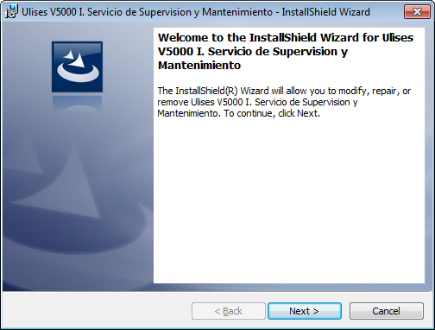

Ilustración . Instalación Servidor. Pantalla de Presentación.

* Ir aceptando las opciones que se presentan…

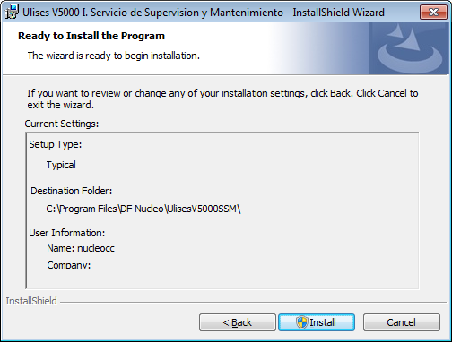

Ilustración . Instalación del Servidor. Confirmación.

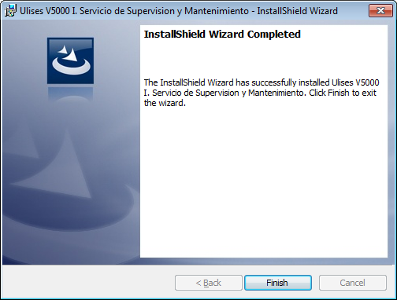

Ilustración . Instalación del Servidor. Instalación efectuada.

* Actualizar el modo de arranque y la seguridad del servicio Instalado:
  + Arrancar el gestor de servicios.

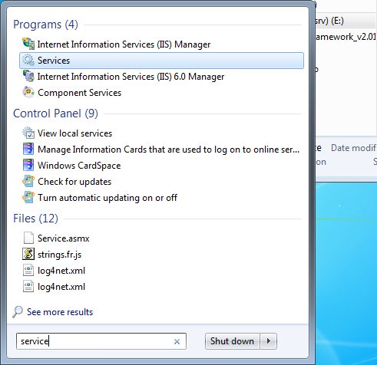

Ilustración . Instalación del Servidor. Arrancar el gestor de servicios.

* + Localizar el servicio instalado

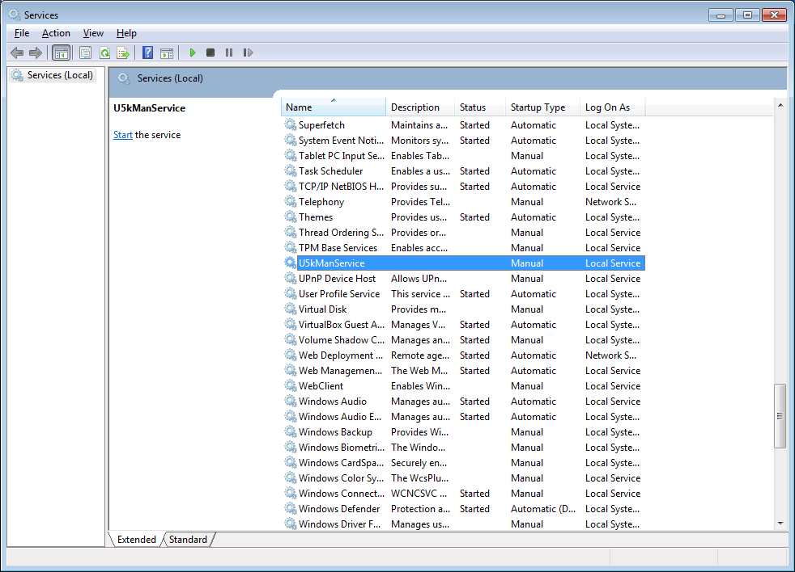

Ilustración . Instalación del Servidor. Localización del Servicio de Mantenimiento.

* + Acceder a las propiedades del servicio y configurar el arranque con la cuenta del sistema local.

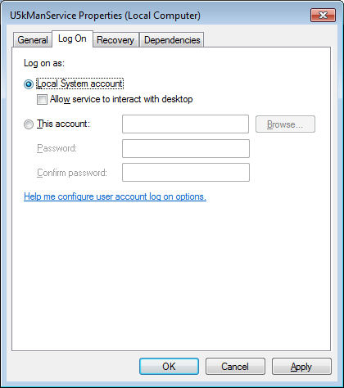

Ilustración . Instalación del Servidor. Arranque con la cuenta del sistema local.

* + Desde la misma ventana, configurar el arranque automático

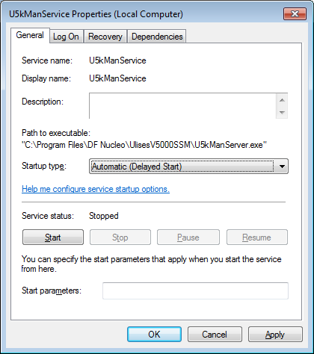

Ilustración . Instalación del Servidor. Arranque automático…

* + Aceptar los cambios. En el próximo reinicio se activará el servicio.

### Parámetros de Configuración.

Los parámetros de configuración del servidor, se localizan en el fichero “**U5KMANSERVER.EXE.CONFIG**” que se encuentra el directorio en el que se ha instalado el servidor. Este fichero tiene un formato XML y puede ser modificado por cualquier editor de texto plano (como el NOTEPAD de WINDOWS).

La instalación ya provee unos parámetros operativos, la mayoría de los cuales no necesitan ser modificados. Además la propia aplicación, ofrece la posibilidad de cambiar algunos de estos parámetros a través de las pantallas propias.

La tabla de parámetros, su significado y si deben ser o no modificados en la configuración inicial, tras la instalación, es la siguiente:

|  |  |  |  |
| --- | --- | --- | --- |
| Nombre | Descripción | Install | Comentarios |
| AtsOids | Reservado | NO |  |
| bdtStringConn | Para la conexión a la base de datos | SI | Debe apuntar al servidor |
| bGenerarHistoricos | Habilita o Deshabilita la generación de Históricos. | NO |  |
| CfgEventOid | Reservado | NO |  |
| CfgService | URL del Servicio de Configuración | SI | Debe apuntar al servidor. |
| DiasEnHistorico | Profundidad en Días del histórico. | SI |  |
| FiltroGW | Reservado (debe ser igual a None) | NO |  |
| FiltroPOS | Reservado (debe ser igual a None) | NO |  |
| GwFtpPwd | Reservado | NO |  |
| GwFtpUser | Reservado | NO |  |
| GwOids | Reservado | NO |  |
| HayPabx | Indica si existe centralita Interna | SI |  |
| HayReloj | Indica si se supervisa o no un RELOJ patrón. | SI |  |
| HaySacta | Indica si se supervisa o no la interfaz a SACTA. | SI |  |
| HfEventOids | Reservado | NO |  |
| Idioma | Marca el idioma en el que se generan las incidencias | SI | es: Español  en: Ingles  fr: Francés |
| LcenOids | Reservado | NO |  |
| LineasIncidencias | Número máximo de alarmas no reconocidas que mantiene el sistema. | SI |  |
| MainStanbyMcastAdd | Reservado | NO |  |
| MainStandByMcastPort | Reservado | NO |  |
| MiDireccionIP | Dirección IP de la máquina, donde reside el servicio. | SI |  |
| nbxSupPort | Reservado | NO |  |
| nbxSupTime | Reservado | NO |  |
| PabxIP | Dirección IP de la Centralita | SI |  |
| PabxWsPort | Puerto WS de la Centralita | SI |  |
| PabxSaPwd | Reservado | NO |  |
| PabxSimulada | Reservado | NO |  |
| PollActivas | Reservado | NO |  |
| PollCaidas | Reservado | NO |  |
| RadioOids | Reservado | NO |  |
| SactaService | URL del servicio de Supervisión SACTA | SI | Solo si se habilita SACTA |
| ScvOids | Reservado | NO |  |
| Server1IP | Reservado | NO |  |
| Server2IP | Reservado | NO |  |
| ServidorDual | Marca si el Servidor es Dual o No | SI |  |
| SistemaDual | Reservado | NO |  |
| SonidoAlarmas | Habilita o deshabilita la señalización acústica de alarmas. | SI |  |
| stringSistema | Reservado | NO |  |
| TelefOids | Reservado | NO |  |
| Tick | Reservado | NO |  |
| TopOids | Reservado | NO |  |
| TopSnmpPort | Reservado | NO |  |
| MySqlServer | Dirección IP de la máquina donde se encuentra la base de datos MySql | SI |  |
| SQLitePath | Reservado | NO |  |
| TipoBdt | Reservado | NO |  |

Tabla . Parámetros de Configuración del Servidor.

## Aplicación WEB.

### Instalar aplicación.

#### Prerrequisitos.

* Windows 7 o superior.
* FRAMEWORK Punto Net 4.0 o superior.
* IIS 7 o superior, con **WEB DEPLOY instalado**.

#### Instalar WEB DEPLOY

* Conexión a INTERNET.
* Abrir IIS7 y seleccionar el objeto raíz. En la parte inferior aparece el icono de WEB PLATFORM INSTALLER.

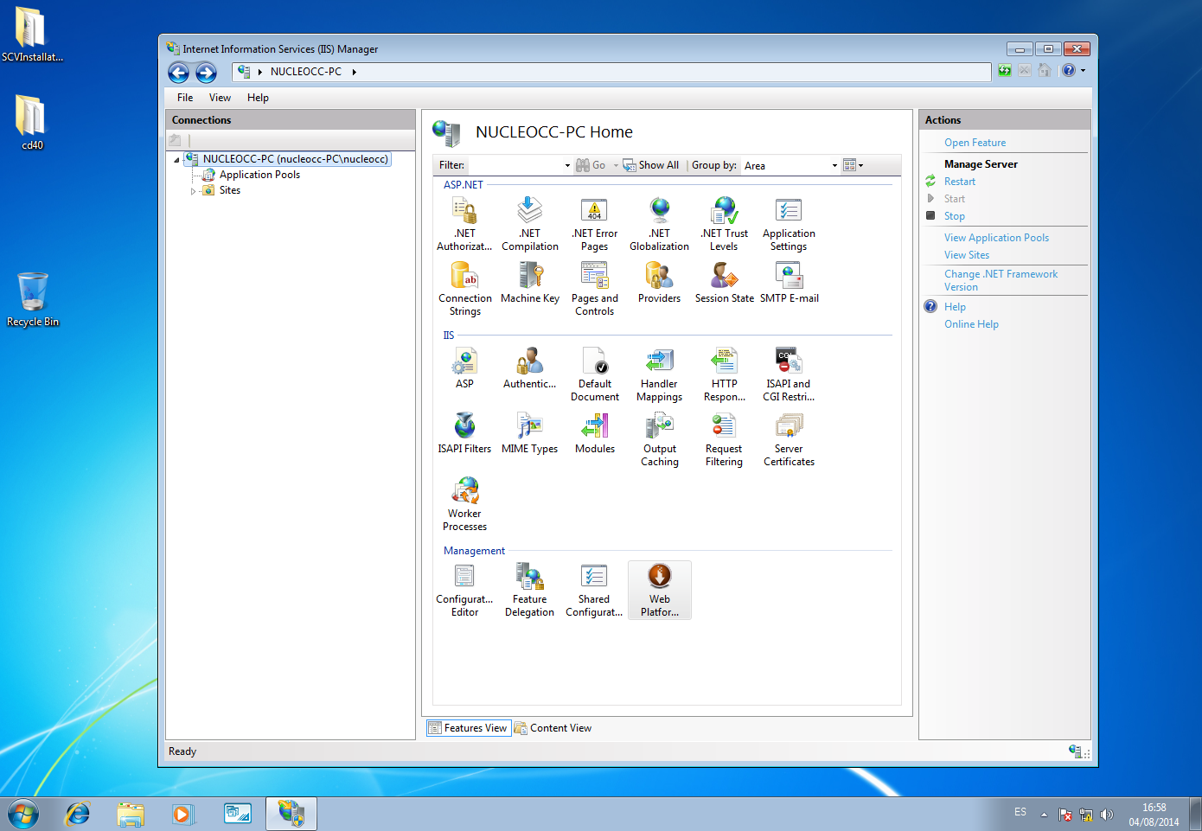

Ilustración . Instalar WEB DEPLOY. Acceso a WEB PLATFORM INSTALLER

* A través de este icono, se accede a la plataforma de instalación de componentes, y desde la herramienta de búsqueda se localiza el componente “WEB DEPLOY”.

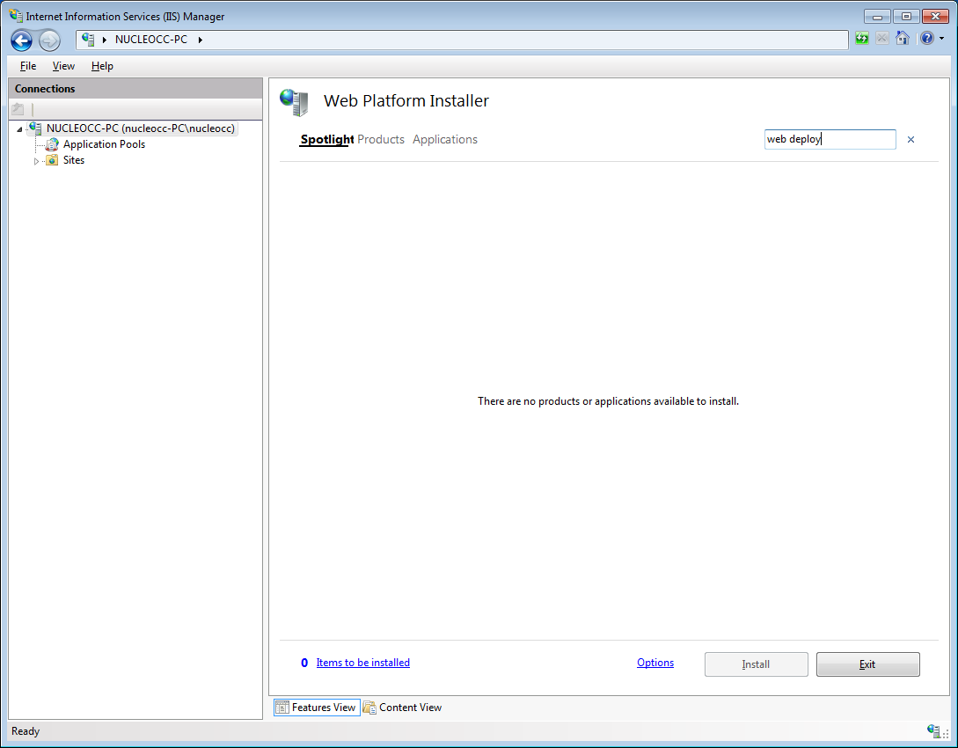

Ilustración . Instalar WEB DEPLOY. Buscar en WEB PLATFORM INSTALLER

* Se selecciona el componente y se comienza el proceso de instalación.

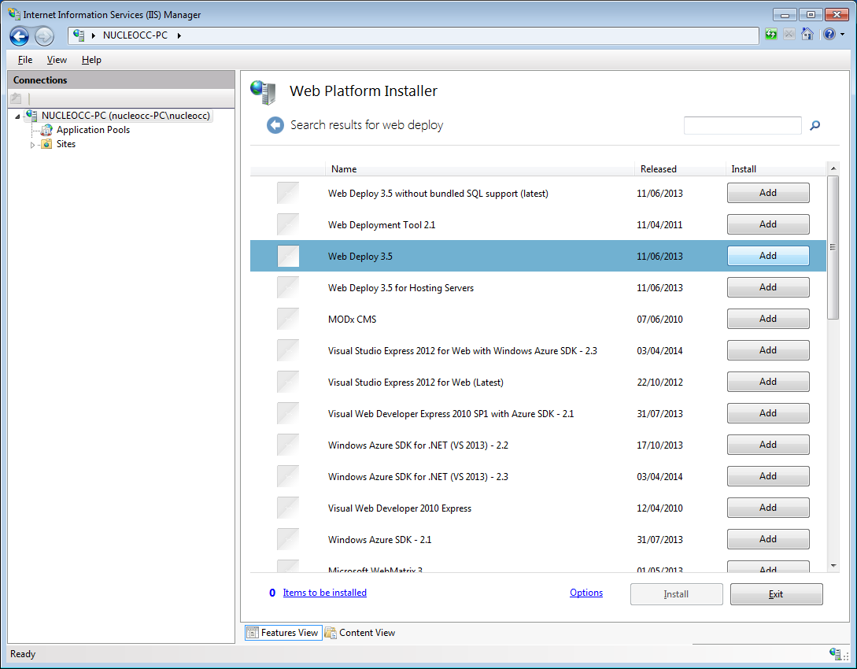

Ilustración . Instalar WEB DEPLOY. Iniciar Instalación.

* Se aceptan los términos de la instalación y comienza el proceso:

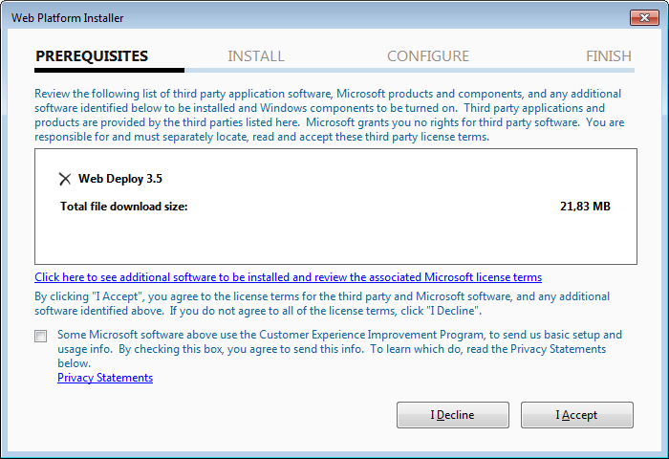

Ilustración . Instalar WEB DEPLOY. Términos de Instalación.

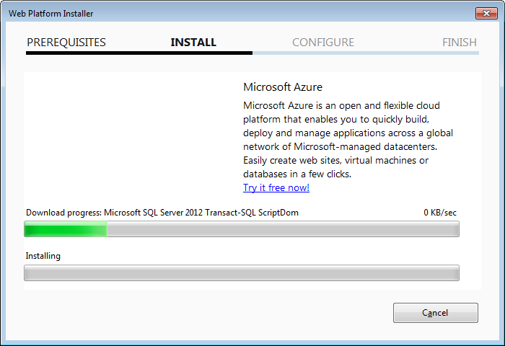

Ilustración . Instalar WEB DEPLOY. Proceso de Instalación.

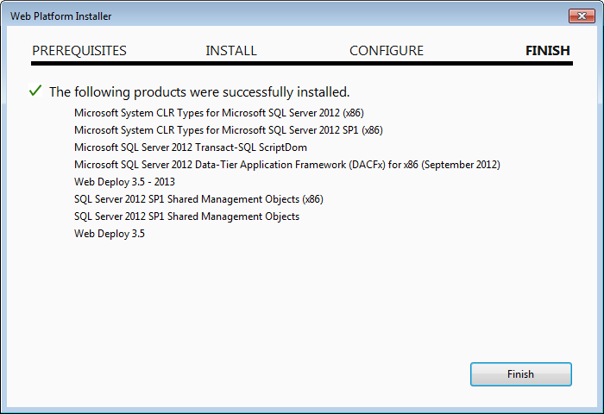

Ilustración . Instalar WEB DEPLOY. Instalación Finalizada.

#### Proceso.

* Localizar el fichero de aplicación suministrado con la versión de software a instalar: “U5KMANWEBSITE.ZIP”.
* Arrancar IIS7 y seleccionar el objeto desde donde se instalará la aplicación:

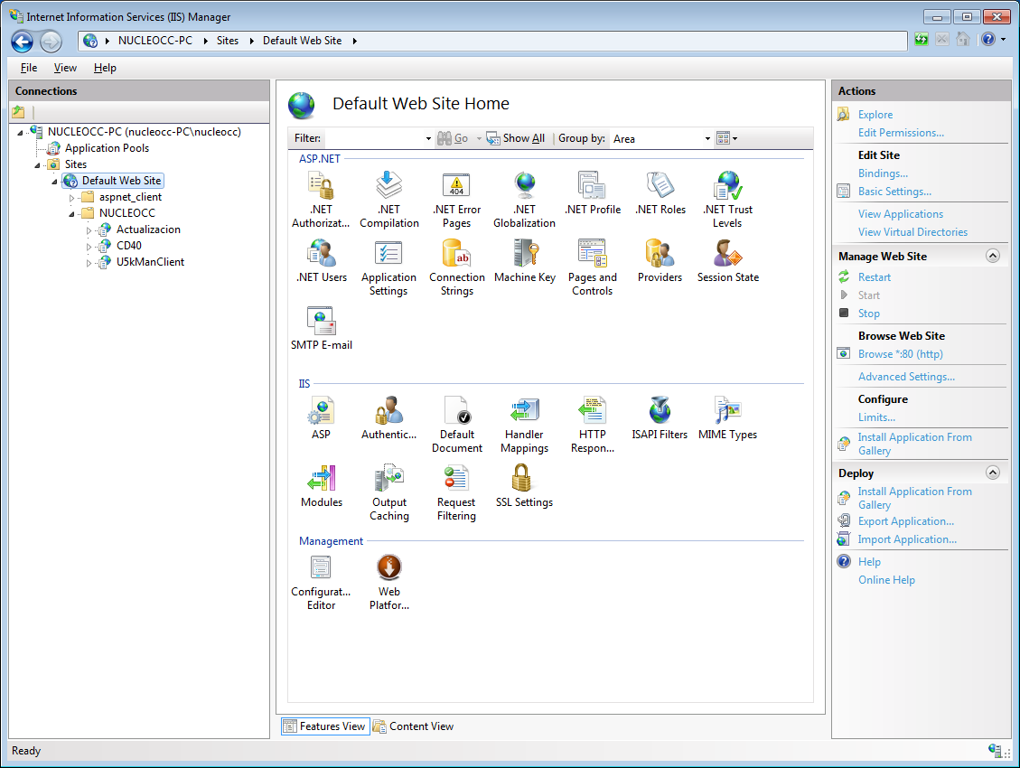

Ilustración . Instalación de Aplicación WEB. Selección de Objeto en IIS.

* Seleccionar del menú “DEPLOY” situado en la parte inferior derecha, la opción “IMPORTAR”.

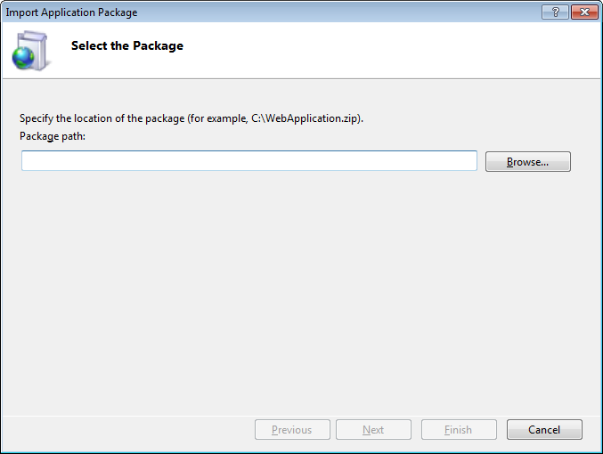

Ilustración . Instalación de Aplicación WEB. Inicio de Importación

* Desde esta ventana seleccionar el paquete a instalar y seleccionar “SIGUIENTE”.

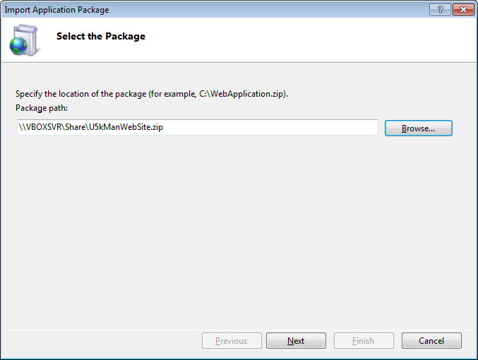

Ilustración . Instalación de Aplicación WEB. Selección de Paquete.

* Aceptar opciones de Contenido.

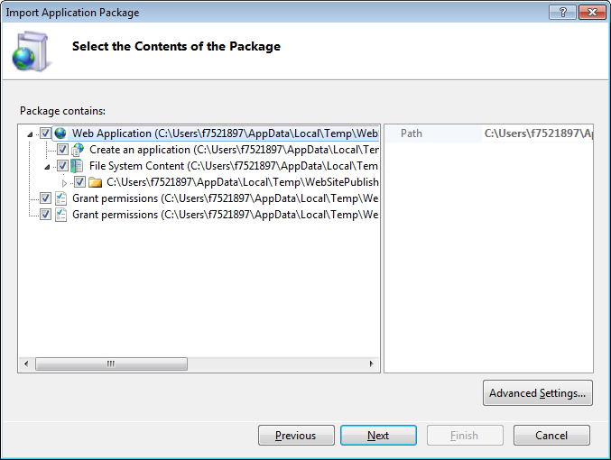

Ilustración . Instalación de Aplicación WEB. Selección de Contenido

* Configurar la información de aplicación tal y como muestra la figura siguiente y “SIGUIENTE”.

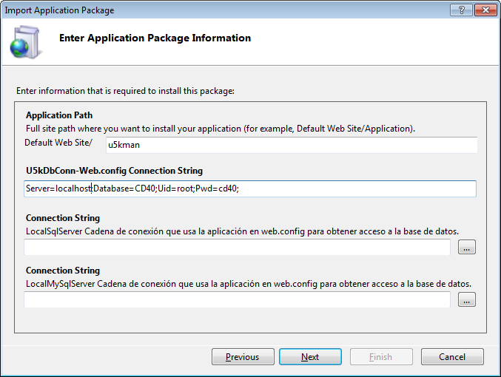

Ilustración . Instalación de Aplicación WEB. Información de Aplicación.

* Fin de la instalación.

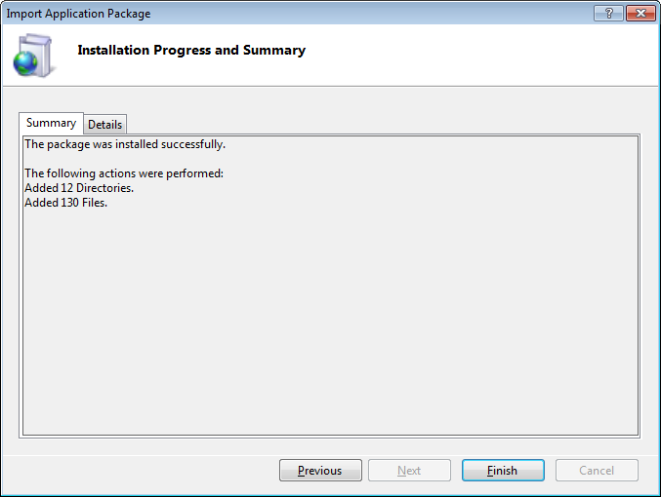

Ilustración . Instalación de Aplicación WEB. Fin de Instalación

### Parámetros de Configuración.

Los parámetros de configuración de la aplicación WEB, se localizan en el fichero “**WEB.CONFIG**” que se encuentra el directorio en el que se ha instalado. Este fichero tiene un formato XML y puede ser modificado por cualquier editor de texto plano (como el NOTEPAD de WINDOWS).

La instalación ya provee unos parámetros operativos, la mayoría de los cuales no necesitan ser modificados. Además la propia aplicación, ofrece la posibilidad de cambiar algunos de estos parámetros a través de las pantallas propias.

La tabla de parámetros, su significado y si deben ser o no modificados en la configuración inicial, tras la instalación, es la siguiente:

|  |  |  |  |
| --- | --- | --- | --- |
| Nombre | Descripción | INTS | Comentario |
| ServerPath | Apunta al directorio de instalación del servicio | SI | Necesario para configurar el servicio desde la aplicación |
| strSistema | Reservado | NO |  |
| cfgSrvFiltro | Reservado | NO |  |
| LocalSqlServer | Reservado | NO |  |
| strFormatNbxUrl | Reservado | NO |  |
| strFormatPabxUrl | Reservado | NO |  |
| LocalMySqlServer | Reservado | NO |  |
| uiCulture | Idioma | SI | es: Español  en: Ingles  fr: Francés |
| culture | Idioma | SI |  |
| ConfigUrl | Reservado | NO |  |
| ClusterUrl | Reservado | NO |  |
| TipoBdt | Reservado | NO |  |
| SQLitePath | Reservado | NO |  |
| MySqlServer | Dirección IP de la máquina donde se encuentra la base de datos MySql | SI |  |

Tabla . Parámetros de Configuración de la Aplicación WEB

# Condiciones de uso

## Recomendaciones previas al uso

Para un correcto funcionamiento de la aplicación, se recomienda tener instalada las siguientes aplicaciones y versiones:

* Framework .NET 4.5
* IIS 7
* Internet Explorer 11
* MySQL 5.5
* Adobe Reader 8

Todos estos productos se suministran con la propia instalación de la aplicación de Configuración y Supervisión del sistema ULISES V 5000-I y todas ellas deberían estar instaladas antes de la propia instalación de la aplicación.

# Guía de Utilización

## Acceso.

El operador de este subsistema, accede a él a través de la aplicación Web suministrada. Para acceder a ella, es preciso ‘logarse’ con el perfil correspondiente, desde la aplicación de gestión, que nos redireccionará a la página principal.

Si se accede directamente, se muestra una pantalla de solicitud de acceso, tal y como se muestra en la figura siguiente:

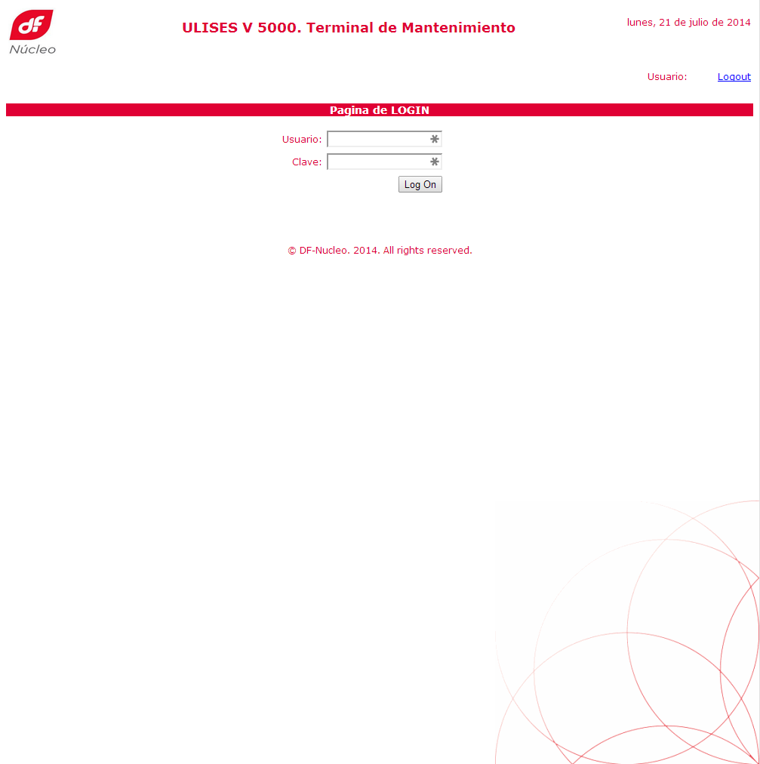

Ilustración . Página de Solicitud de Acceso.

## Página Principal

Por cualquiera de los dos métodos anteriormente descritos, se accede a la pantalla principal de la aplicación, que se muestra en la figura siguiente:

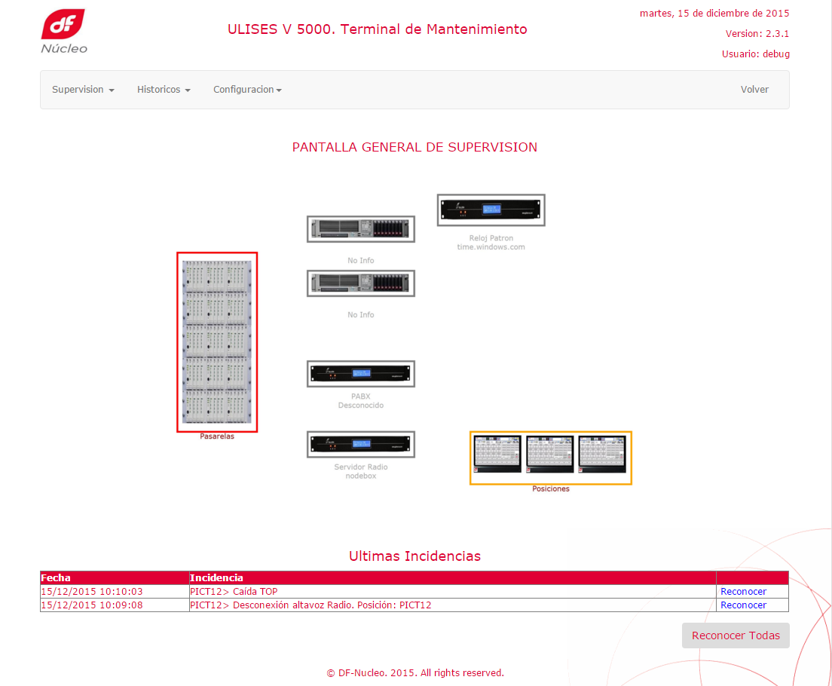

Ilustración . Página Principal.

### Estructura General.

En esta página, así como en todas las que componen la aplicación, se presentan 3 zonas diferenciadas:

1. Cabecera. Compuesta por:
   1. Logo y título de la aplicación.
   2. Fecha y Hora.
   3. Versión de la Aplicación.
   4. Usuario Logado.
2. Menú Principal. Invariable a lo largo de la aplicación da acceso a:
   * 1. Supervisión de los elementos del sistema.
     2. Gestión de Históricos.
     3. Configuración de la propia aplicación.
3. Información de la página. Contiene la información gráfica y/o de texto correspondiente a la página en la que nos encontremos.
4. Lista de Alarmas. Solo visible cuando existen, muestra en forma paginada las alarmas presentes en el sistema. A su derecha aparece el botón correspondiente al reconocimiento de dichas alarmas.

El procedimiento para reconocer las alarmas, sería el siguiente:

Reconocimiento Individual: A la derecha de cada ITEM de alarma presente aparecerá un control para reconocer dicha alarma. Actuando sobre él y mediante un mensaje de confirmación se procede a reconocer la alarma seleccionada, que desaparece de la lista.

Reconocimiento Global. Actuando sobre el botón de reconocimiento global (Reconocer todas), y mediante un mensaje de confirmación, el sistema procede a reconocer todas las alarmas presentes.

Tanto el reconocimiento individual, marca en los registros correspondientes, la hora del reconocimiento y el usuario que la efectúa.

El sistema mantiene un número limitado (Ver 4.3) de alarmas no Reconocidas.

## Subsistema de Supervisión.

Está compuesto por 5 pantallas diferentes:

* Supervisión General.
* Supervisión de Puestos de Operador.
* Supervisión de Pasarelas.
* Supervisión de Abonados PABX.
* Supervisión de elementos VoIP.

El menú secundario de este subsistema, da acceso a cada una de las pantallas enumeradas anteriormente.

### Pantalla de Supervisión General.

Corresponde a la pantalla mostrada en: Ilustración 22. La información que se presenta es la siguiente:

* Estado General de los servidores.
* Estado General del Servicio Radio.
* Estado General de la PABX Interna.
* Estado General del Subsistema de Pasarelas.
* Estado General del Subsistema de Operadores.
* Estado General del Subsistema de Tiempos (Si está configurado en el servidor).
* Estado General del Subsistema SACTA (Si así está configurador en el servidor).

#### Estado General de los servidores.

Representado por los Gráficos centrales, uno si el servidor es simple, dos si es dual (por configuración), ofrece la siguiente información:

* Nombre o Dirección IP del servidor.
* Estado del Servidor. Marcado por el cuadro que lo rodea según el siguiente criterio:
  + Sin cuadro y texto azul. El elemento está activo.
  + Cuadro y texto GRIS. El elemento no está presente.
* Estado de Principal o Reserva, para el caso de los Servidores Duales.

#### Estado General del Servicio Radio.

Representado en la parte inferior central, ofrece la siguiente información:

* Dirección IP donde se aloja el servicio.
* Estado del Servicio. Marcado con el siguiente criterio:
  + Sin cuadro y texto azul. El elemento está activo.
  + Cuadro y texto GRIS. El elemento no está presente.

Al accionar con un CLICK el gráfico correspondiente a este elemento, si está activo, direcciona la aplicación WEB a las páginas de estado y configuración del servidor radio.

#### Estado General de la PABX Interna (Si está configurada en el servidor).

Representado en la parte media central, ofrece la siguiente información:

* Dirección IP y puerto de servicio donde se aloja la centralita IP.
* Estado del Servicio. Marcado con el siguiente criterio:
  + Sin cuadro y texto azul. El elemento está activo.
  + Cuadro y texto GRIS. El elemento no está presente.

Al accionar con un CLICK el gráfico correspondiente a este elemento, si está activo, direcciona la aplicación WEB a las páginas de configuración de la centralita.

#### Estado General del Subsistema de Pasarelas.

Representado por el gráfico de la parte izquierda, muestra el estado general del subsistema de pasarelas, según el siguiente criterio:

* Marco y Texto GRIS. Subsistema no presente. Ninguna pasarela está activa.
* Marco y Texto Naranja. Hay pasarelas presentes y no presentes. Las pasarelas presentes no notifican error.
* Marco y Texto Granate. Hay pasarelas presentes que están notificando algún tipo de error. El resto puede estar presente o no Presente.
* Sin marco y Texto Azul. Todas las pasarelas están presentes y no notifican error.

Al accionar con un CLICK el gráfico correspondiente a este elemento la aplicación accede a pantalla de supervisión de pasarelas (7.3.2)

#### Estado General del Subsistema de Operadores.

Representado en el gráfico de la parte inferior derecha, muestra el estado general del subsistema de operadores, según el siguiente criterio:

* Marco y Texto GRIS. Subsistema no presente. Ningún operador está activo.
* Marco y Texto Naranja. Hay Operadores presentes y no presentes.
* Sin marco y Texto Azul. Todos los operadores están presentes.

Al accionar con un CLICK el gráfico correspondiente a este elemento la aplicación accede a pantalla de supervisión de operadores (7.3.3)

#### Estado General del Subsistema de Tiempos (Si está configurado en el servidor).

Representado en la parte superior central, si está configurado, ofrece la siguiente información:

* Dirección IP donde se aloja el servicio.
* Estado del Servicio. Marcado con el siguiente criterio:
  + Sin cuadro y texto azul. El elemento está activo.
  + Cuadro y texto GRIS. El elemento no está presente.

#### Estado General del Subsistema SACTA (Si así está configurador en el servidor).

Representado en la parte derecha central, si está configurado, ofrece la siguiente información, sobre dos elementos que corresponde a las redes UNO y DOS de SACTA:

* Estado de la Conexión. Marcado con el siguiente criterio:
  + Sin cuadro y texto azul. El elemento está activo.
  + Cuadro y texto GRIS. El elemento no está presente.

### Pantalla de Supervisión de Pasarelas.

Corresponde a la pantalla mostrada en Ilustración 23, en ella se nos muestra una visión gráfica del estado de las pasarelas configuradas en el sistema.

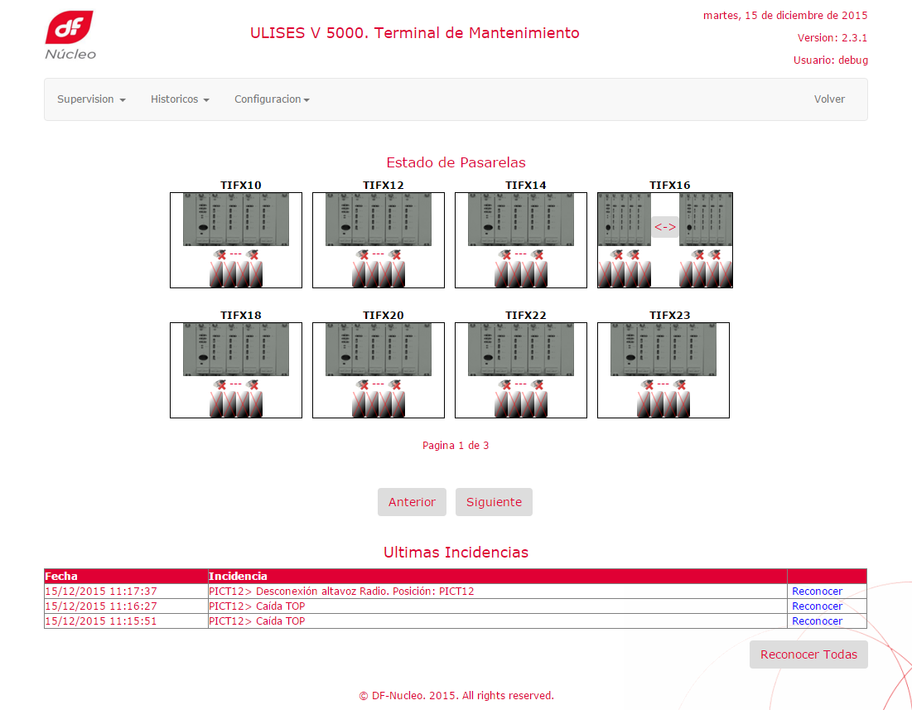

Ilustración . Pantalla de Supervisión de Pasarelas.

Las pasarelas, se muestran en páginas de ocho elementos, los controles “Anterior” y “Siguiente” nos permiten navegar entre las diferentes páginas.

En esta página, por cada una de las pasarelas se ofrece la siguiente información:

1. Identificador de pasarela. El color del identificador, ofrece información sobre el estado global de la misma:
   1. NEGRO. Pasarela no presente.
   2. ROJO. Pasarela presente con errores notificados.
   3. AZUL. Pasarela presente sin errores.
2. Gráfico. Muestra el estado de conexión de la pasarela, según el siguiente criterio (en las pasarelas duales, el criterio es diferente):
   1. Grafico CLARO. Pasarela conectada.
   2. Gráfico OSCURO. Pasarela Desconectada.
3. Estado de LAN. Muestra mediante ICONOS el estado de conexión de sus interfaces LAN:
   1. ROJO. Interfaz Desconectada.
   2. AZUL. Interfaz Conectada.
4. Estado de Tarjetas Esclavas. Muestra mediante 4 ICONOS el estado de conexión de las cuatro posibles tarjetas esclavas asociadas a la pasarela:
   1. GRIS con ASPA ROJA. Tarjeta Esclava NO PRESENTE.
   2. VERDE. Tarjeta Esclava PRESENTE.

Al accionar con un CLICK el gráfico correspondiente a la pasarela o a las interfaces de tarjetas esclava, la aplicación accede a pantalla de detalle de pasarela (7.3.2.3).

#### Pasarelas Duales.

El subsistema de pasarelas puede estar duplicado en lo que se entiende como *dualidad de pasarelas* y consiste en la duplicidad de pasarelas con el mismo identificador y configuración, distinguiéndose únicamente por sus direcciones IP. De este par de pasarelas, sólo una puede estar *activa* a la vez, estado la complementaria en estado de *reserva*.

Una pasarela está *activa* cuando es la responsable de las comunicaciones con los distintos agentes, ya sean recursos de radio o recursos de telefonía. Su modo de representación es con el color CLARO de su gráfico. Si una pasarela está en *reserva* no participa en las comunicaciones del sistema. La forma de representar que una pasarela está en *reserva* es con el color DORADO de su gráfico.

La información que se presenta para las pasarelas duales es la siguiente:

1. Identificador de pasarela. El color del identificador, ofrece información sobre el estado global de la misma:
   1. NEGRO. Pasarela no presente.
   2. ROJO. Pasarela presente con errores notificados.
   3. AZUL. Pasarela presente sin errores.
2. Gráficos. Se muestra uno por cada una de las pasarelas físicas que componen la pasarela dual. Muestra el estado de conexión de la pasarela, según el siguiente criterio:
   1. Grafico CLARO. Pasarela conectada y funcionando como PRINCIPAL
   2. Gráfico DORADO: Pasarela conectada y funcionando como RESERVA.
   3. Gráfico OSCURO. Pasarela Desconectada.
3. Estado de LAN. Muestra mediante ICONOS el estado de conexión de sus interfaces LAN, para cada una de las pasarelas físicas:
   1. ROJO. Interfaz Desconectada.
   2. AZUL. Interfaz Conectada.
4. Estado de Tarjetas Esclavas. Muestra mediante 4 ICONOS el estado de conexión de las cuatro posibles tarjetas esclavas asociadas a cada una de las pasarelas físicas:
   1. GRIS con ASPA ROJA. Tarjeta Esclava NO PRESENTE.
   2. VERDE. Tarjeta Esclava PRESENTE.

Para cambiar, en una pasarela dual, la principal por la reserva y viceversa, hay que accionar el control “🡨🡪” disponible. Después de una confirmación adicional se inicia el proceso de conmutación y transcurridos unos segundos, las pasarelas físicas habrán cambiado de papel.

#### Versión software.

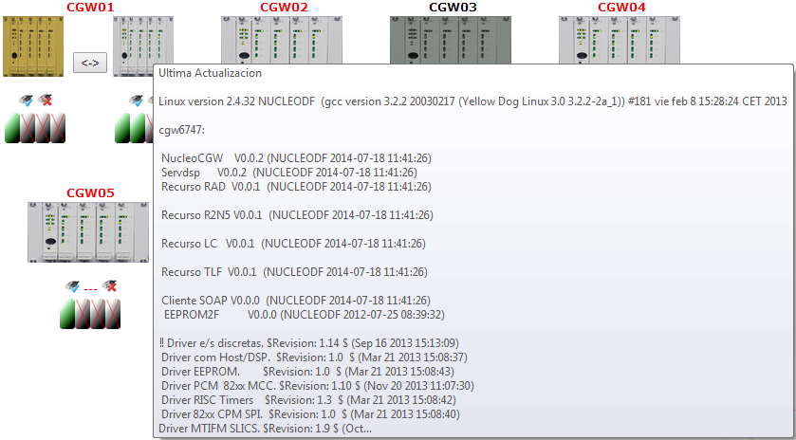

Ilustración . Versión Software de Pasarela.

Tanto en las configuraciones simples como duales, al mantener el cursor sobre el gráfico correspondiente a una pasarela, se nos abre una ventana (Ilustración 24), donde se nos muestra la versión de cada uno de los módulos software que están presentes en la pasarela.

#### Detalle de Pasarela

Desde cada una de las pasarelas físicas presentes, al accionar sobre los gráficos representativos, se accede a la pantalla de “Detalle de Pasarela” (Ilustración 25).

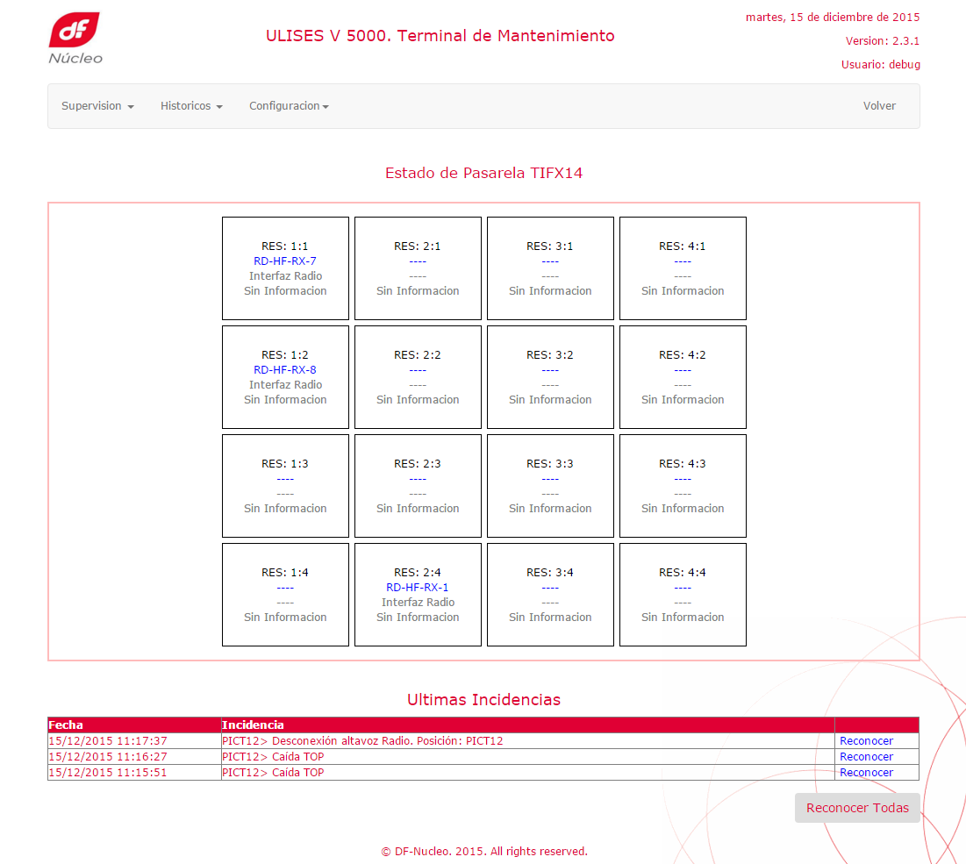

Ilustración . Detalle de Pasarela.

En esta pantalla se nos muestra los recursos de comunicaciones y el estado asociado al mismo a los que da soporte una determinada pasarela.

Se presenta en forma de Matriz donde las columnas corresponden a las tarjetas esclavas y las filas a las interfaces físicas dentro de cada tarjeta esclava, totalizando de esta forma hasta 16 recursos de comunicaciones por pasarela.

Por cada recurso el sistema ofrece la siguiente información:

* Localización del Recurso, indicando la tarjeta esclava y la interfaz dentro de la tarjeta.
* Nombre del Recurso, si está configurado en base de datos.
* Tipo de Recurso, Según la configuración de base de datos, puede haber los siguientes tipos de recursos:
  + Interfaz Radio
  + Interfaz LCE
  + Interfaz AB
  + Interfaz BC
  + Interfaz BL
  + Interfaz E&M
  + Interfaz E&MM
  + Interfaz R2
  + Interfaz N5
  + No Configurada
  + Desconocida
* Estado del Recurso. Marca su estado de funcionamiento NORMAL o ERROR.

Tanto el Tipo como el Estado del recurso, se presentan según el siguiente código de colores:

* GRIS. Sin Información.
* VERDE. Estado de funcionamiento NORMAL.
* ROJO. Error en el Recurso.

### Pantalla de Supervisión de Operadores.

Corresponde a la pantalla mostrada en Ilustración 26, en ella se nos muestra una visión gráfica del estado de los terminales de operador configurados en el sistema.

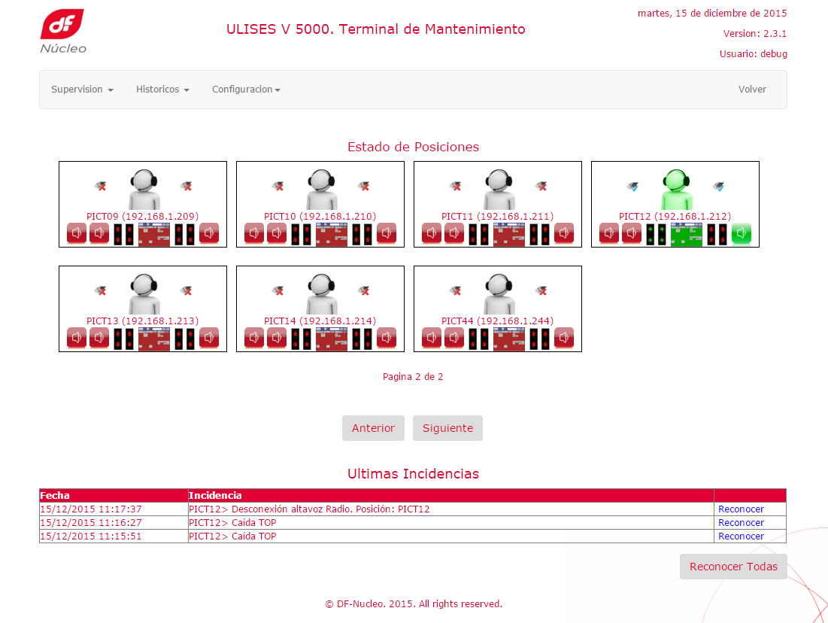

Ilustración . Supervisión de Operadores.

Los terminales de Operador, se muestran en páginas de ocho elementos, los controles “Anterior” y “Siguiente” nos permiten navegar entre las diferentes páginas.

En esta página, por cada uno de los terminales de operador, se ofrece la siguiente información:

* Gráfico. Muestra el estado de conexión del elemento según el siguiente criterio:
  + GRIS. Terminal Desconectado.
  + VERDE. Terminal Conectado.
* Estado de LAN. Muestra mediante ICONOS el estado de conexión de sus interfaces LAN:
  + ROJO. Interfaz Desconectada.
  + AZUL. Interfaz Conectada.
* Identificador de Puesto y dirección IP.
* Conexión de Elementos. Marca la presencia o no de los siguientes elementos (de izquierda a derecha):
  + Altavoces Radio.
  + JACK de Ejecutivo.
  + Panel.
  + JACK de Ayudante.
  + Altavoz de línea caliente.

El estado de presencia de cada uno de estos elementos, se codifica con el siguiente código de colores:

* + ICONO ROJO. No Presente.
  + ICONO VERDE. Presente.

### Pantalla de Supervisión de Abonados PABX.

Corresponde a la pantalla mostrada en la Ilustración 27, en ella se nos muestra una visión gráfica del estado de los abonados PABX configurados en el sistema.

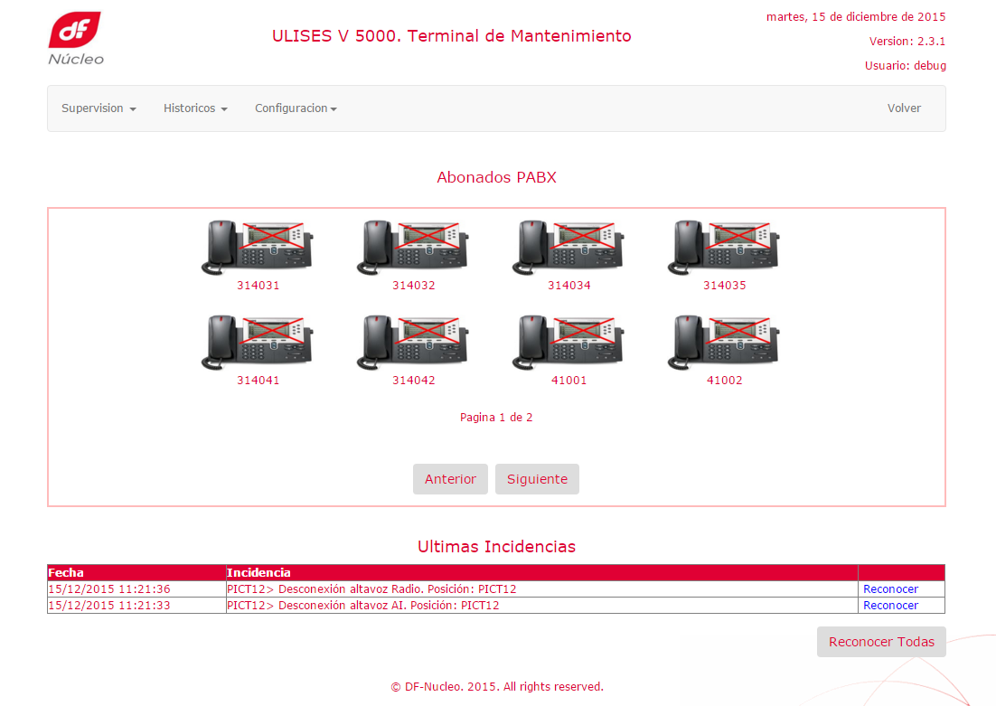

Ilustración . Supervisión de Abonados PABX.

Los abonados PABX, se muestran en páginas de ocho elementos, los controles “Anterior” y “Siguiente” nos permiten navegar entre las diferentes páginas.

En esta página, por cada uno de los terminales de operador, se ofrece la siguiente información:

* Gráfico. Muestra el estado de conexión del elemento según el siguiente criterio:

|  |  |
| --- | --- |
|  | Terminal Registrado. |
|  | Terminal No Registrado. |

* Identificador de Abonado.

### Pantalla de Supervisión de Equipos Externos VoIP.

Corresponde a la pantalla mostrada en la Ilustración 28, en ella se nos muestra una visión gráfica del estado de los equipos externos (radio o telefonía ) configurados en el sistema.

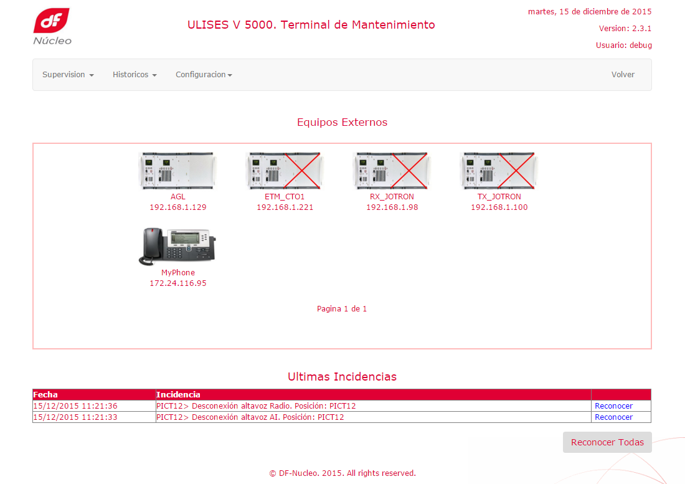

Ilustración . Supervisión de Equipos Externos.

Los Equipos Externos, se muestran en páginas de ocho elementos, los controles “Anterior” y “Siguiente” nos permiten navegar entre las diferentes páginas.

En esta página, por cada uno de los terminales de operador, se ofrece la siguiente información:

* Gráfico. Muestra el tipo de equipo externo y el estado de conexión del elemento según el siguiente criterio:

|  |  |
| --- | --- |
|  | Equipo Telefonía Activo. |
|  | Equipo Telefonía No Activo. |
|  | Equipo Radio Activo |
|  | Equipo Radio No activo |

* Identificador del Equipo e IP asociada.

## Subsistema de Históricos.

Está compuesto por 2 pantallas diferentes:

* Gestión de Históricos.
* Configuración de las Incidencias.

El menú secundario de este subsistema, da acceso a cada una de las pantallas enumeradas anteriormente.

### Página de Históricos.

Desde esta pantalla, se ofrecen las herramientas necesarias para la explotación de la información contenida en el registro de incidencias del sistema.

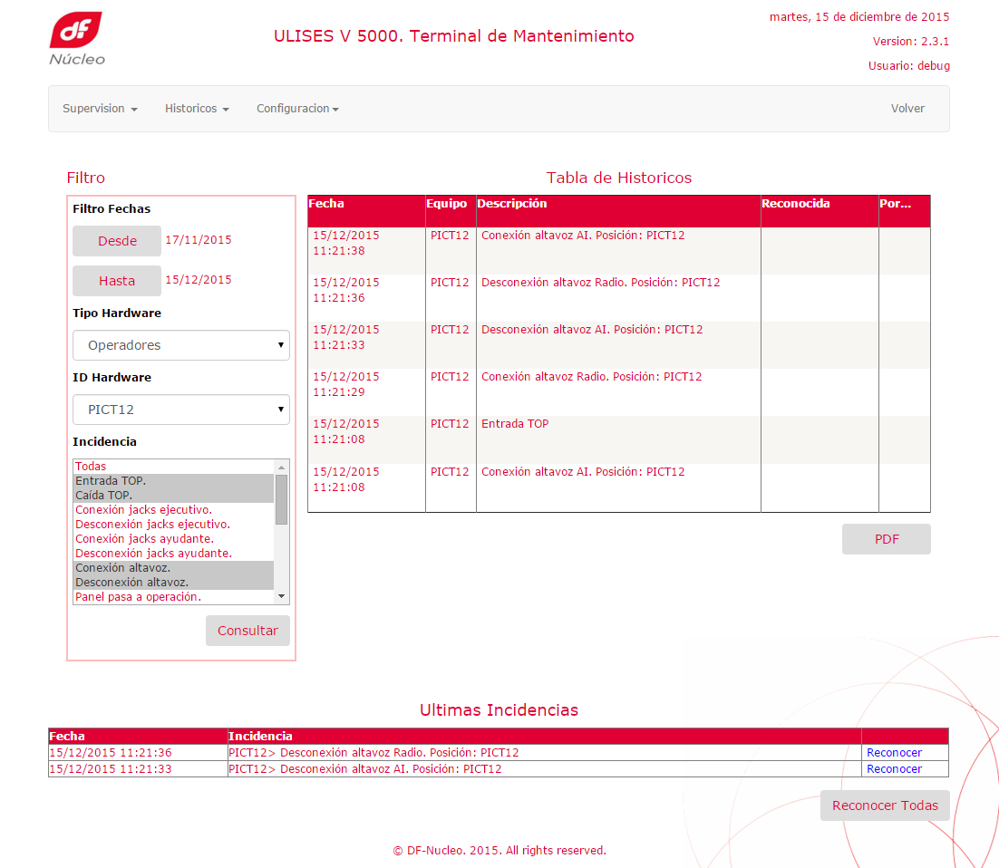

Ilustración . Pantalla de Históricos.

Esta página consta de dos partes:

**Filtro de Visualización**. Sirve para establecer los criterios de selección de la consulta al fichero histórico que deseamos realizar. Estos criterios pueden ser:

* **Fechas Desde. Fecha Hasta.** Seleccionar las fechas en la que se produjeron los eventos.
* **Tipo Hardware**. Seleccionar el tipo de elemento hardware del que se quiere obtener los registros de históricos. Los posibles valores pueden ser:
  + **General.**
  + **Operadores.**
  + **Pasarelas.**
* **Id. Hardware**. En caso de haber seleccionado un tipo concreto (Operador o Pasarela), en *Id. Hardware*  se puede seleccionar el elemento concreto del que se desea conocer los históricos.
* **Incidencia.** Seleccionar una o varias incidencias para consultar.

**Presentación de Consulta**. Consta de una lista paginada de los eventos del fichero histórico que hemos seleccionado a través del filtro de Visualización. Esta lista está ordenada de más a menos reciente, y presenta por cada evento los siguientes campos:

* **Fecha.** Fecha / Hora en que se produjo el evento**.**
* **Equipo**. Identificador hardware asociado al equipo que produce el evento.
* **Descripción**. Literal asociado y explicativo del evento.
* **Reconocida**. Fecha y Hora del reconocimiento del evento, en el caso de que así se haya configurado.
* **Por**. Usuario que ha reconocido la alarma.

El procedimiento general para la utilización de esta herramienta, es el siguiente:

* Se configura el filtro de visualización, accionando los controles relativos a cada criterio.
* Se acciona el control “Consultar”. Aparece rellena la lista de incidencias que cumplen con el criterio configurado.
* Si estas incidencias superan en número el de una página, el listado ofrece controles de navegación sobre la misma:
  + Página Siguiente.
  + Página Anterior.
  + Primera Página.
  + Última Página.
* Una vez seleccionadas las incidencias, se puede generar un informe en formato PDF con las mismas, para lo cual:
  + Hay que accionar sobre el control “PDF” que aparece en la parte inferior.
  + El sistema pide almacenar el fichero correspondiente.
  + Una vez almacenado el fichero se puede abrir con un lector PDF común.

### Configuración de las Incidencias.

Desde esta pantalla, se configuran las incidencias que deben generar eventos de alarma y las que no.

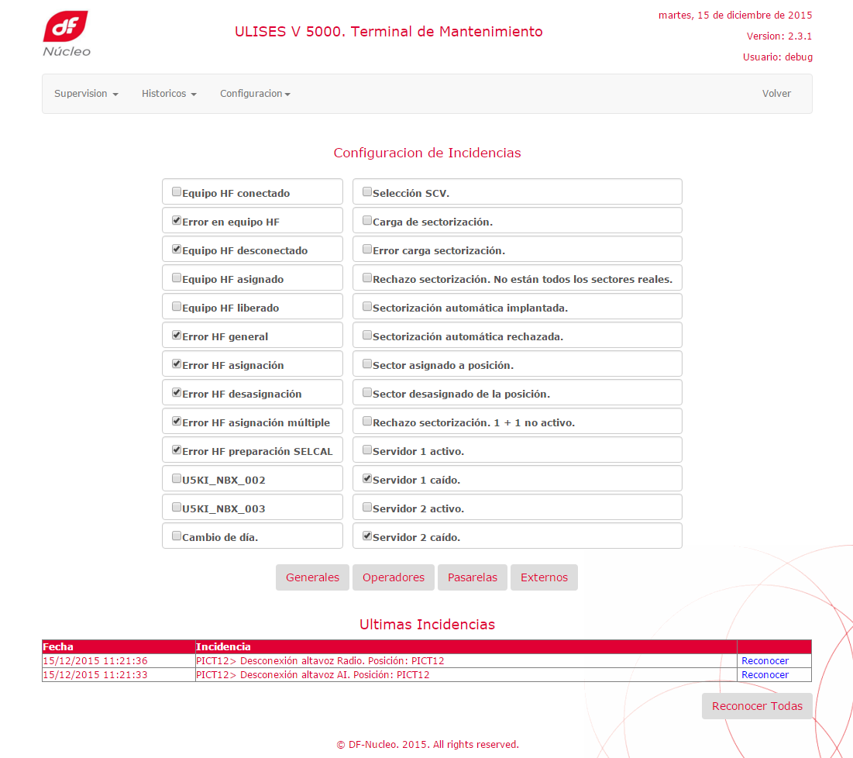

Ilustración . Configuración de Incidencias.

Las incidencias se organizan en 4 grupos (ver 4.2.2):

* Incidencias Genéricas.
* Incidencias Asociadas a operadores.
* Incidencias Asociadas a Pasarelas.
* Incidencias Asociadas a Equipos Externos VoIP.

La aplicación presenta las incidencias de cada grupo, mediante la acción en los controles que aparecen en la parte inferior.

A la izquierda de cada incidencia de cada grupo, aparece un CHECKBOX, si este aparece marcado significa que la incidencia correspondiente, está configurada como alarmas. Al actuar sobre estos controles se activa o desactiva la incidencia como alarma.

Para que los cambios efectuados en esta página tengan efecto, es preciso reiniciar el servidor (ver 7.5.1)

## Configuración de la Aplicación.

Este subsistema ofrece las herramientas de configuración de la aplicación. Está compuesto por 2 pantallas diferentes:

* Configuración del Servidor.
* Configuración de la Aplicación WEB.

El menú secundario de este subsistema, da acceso a cada una de las pantallas enumeradas anteriormente.

### Configuración del Servidor.

Desde esta pantalla (Ilustración 31) se pueden configurar algunos parámetros operativos del servidor de mantenimiento.

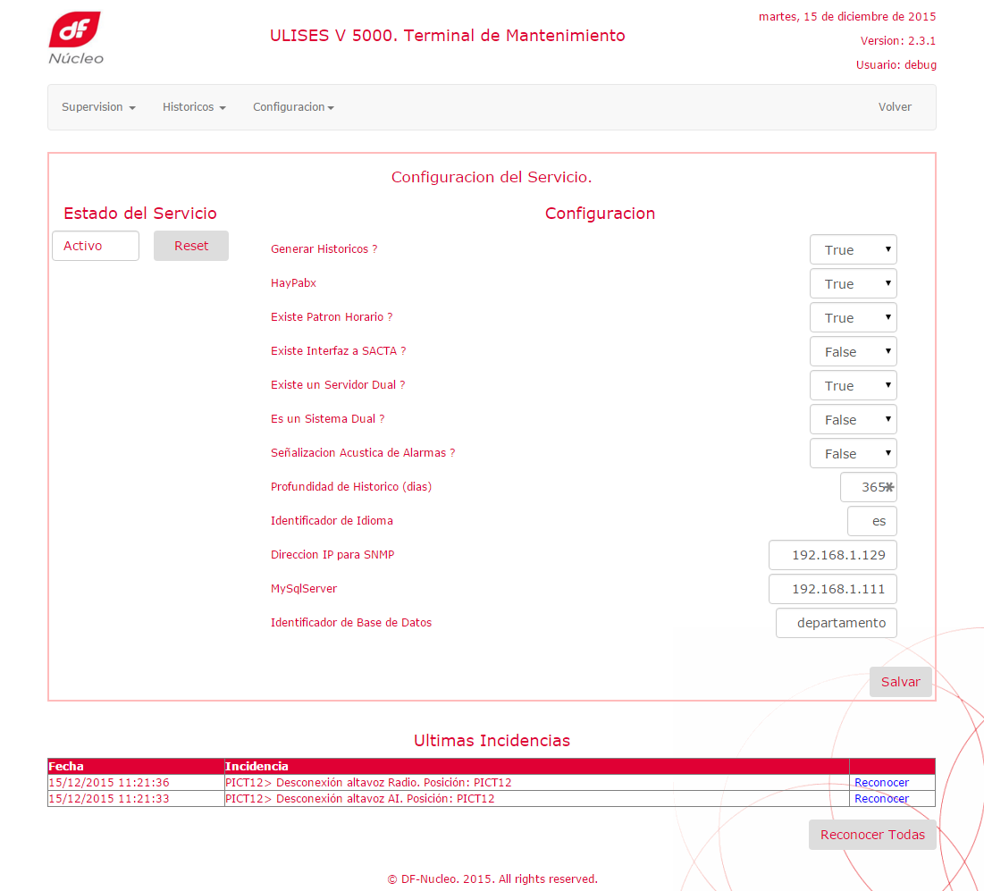

Ilustración . Configuración de Servidor.

La pantalla consta de dos partes:

1. En la parte derecha, se presenta una lista de los parámetros operativos del servidor (Ver 5.1.2). Estos pueden ser modificados en el control correspondiente y salvados mediante la acción del control “Salvar”.
2. En la parte izquierda, aparece información relativa al estado del servidor:

* Activo
* No Activo.

También ofrece el control “RESET”, que mediante confirmación reinicia el servidor.

Para activar los cambios en la configuración del servicio, es preciso Reiniciarlo.

### Configuración de la Aplicación WEB

Desde esta pantalla (Ilustración 32) se pueden configurar algunos parámetros operativos de la aplicación WEB.

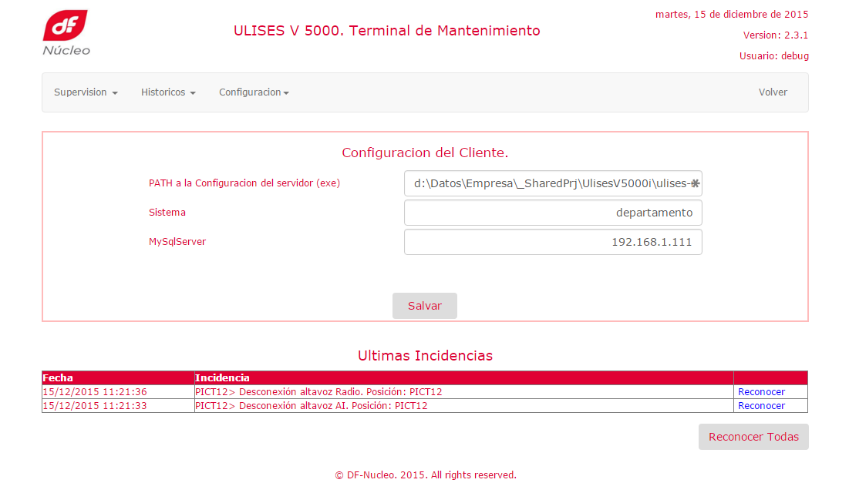

Ilustración . Configuración de Aplicación WEB

En la pantalla, se presenta una lista de los parámetros operativos de la aplicación WEB(Ver 5.2.2). Estos pueden ser modificados en el control correspondiente y salvados mediante la acción del control “Salvar”.

# Glosario de Términos.

|  |  |
| --- | --- |
| **A/T** | Aire / Tierra |
| **ACC** | Área Control Centre |
| **AD** | Acceso Directo |
| **AI** | Acceso Indirecto |
| **ATM** | "Air Traffic Management" |
| **ATS** | "Air Traffic System" |
| **ATS-N5** | Protocolo UIT-N5 para ATS |
| **ATS-QSIG** | Protocolo QSIG en sistemas ATS |
| **ATS-R2** | Protocolo R2 en sistemas ATS |
| **BC** | Batería Central |
| **BL** | Batería Local. |
| **BROADCAST** | Modo de transmisión a todos los dispositivos en una red. |
| **CELP** | "Code excited linear prediction". Algoritmo de codificación de voz |
| **CODEC** | Codificador-Decodificador. |
| **COTS** | "Commercial Off The Shelf" |
| **CPU** | Unidad Central de Procesamiento. |
| **DTMF** | "Dual-tone multi-frequency signaling". Protocolo Analógico de Telefonía |
| **ETHERNET** | Estándar de redes LAN |
| **ETM** | Equipo de Test Multiprotocolo |
| **ETSI** | " European Telecommunications Standards Institute" |
| **EUROCAE** | " European Organization for Civil Aviation Equipment" |
| **FULL-DUPLEX** | Modo de Transmisión con envío y recepción simultánea |
| **FXO** | "Foreign eXchange Office". Interfaz Telefónica modo Abonado. |
| **FXS** | "Foreign eXchange Station". Interfaz Telefónica Modo Central |
| **HF** | "High Frequency". Banda del espectro electromagnético que ocupa el rango de frecuencias de 3 MHz a 30 MHz. |
| **HMI** | "Human Machine Interfaz" |
| **HTTP** | "Hypertext Transfer Protocol" |
| **IP** | "Internet Protocol". Protocolo base de comunicaciones |
| **IPDV** | "IP PACKET DELAY VARIATION". Ver JITTER |
| **JITTER** | Desviación o Desplazamiento en un parámetro periódico de una señal. |
| **LAN** | "Local Area Network" |
| **LCEN** | Línea Caliente Externa Normalizada. |
| **LD-CELP** | "Low-Delay Code Excited Linear Prediction" |
| **MEDIA** | Información contenida en una transmisión |
| **MULTICAST** | Multidifusión, envío de la información en una red a múltiples destinos simultáneamente, |
| **NTP** | "Network Time Protocol". Protocolo para sincronismo en red |
| **OACI** | Organización de Aviación Civil Internacional |
| **PABX** | "Private Automatic Branch Exchange". Centralita telefónica |
| **PROXY** | Programa o dispositivo que realiza una acción en representación de otro. |
| **PSSE** | Puesto de Supervisión de la Sala de Equipos |
| **PSSO** | Puesto de Supervisión de la Sala de Operaciones |
| **PTT** | "Push to talk" |
| **QSIG** | Protocolo de Señalización de Telefonía basado en RDSI |
| **RAM** | "Random Access Memory" |
| **RDSI** | Red Digital de Servicios Integrados. |
| **RDSI-B** | Red Digital de Servicios Integrados. Interfaz Básica. |
| **RFC** | "Request for Comments" |
| **RTCP** | "Real time control protocol". Control de las sesiones RTP |
| **RTP** | "Real-time Transport Protocol". Protocolo de transporte de datos sobre IP |
| **SACTA** |  |
| **SCV** | Sistema de Comunicaciones Vocales. |
| **SDP** | "Session Description Protocol" |
| **SIP** | "Session Initiation Protocol". Protocolo de Gestión de Sesiones sobre IP |
| **SNIFFER** | Elemento Software o Hardware que puede interceptar y registrar el tráfico de una red de datos. |
| **SNMP** | "Simple Network Management Protocol". Protocolo de Gestión en redes IP |
| **SOAP** | "Simple Object Access Protocol" |
| **SQUELCH** | Indica presencia de Señal Válida en la Recepción Radio |
| **T/T** | Tierra / Tierra |
| **TACC** | Terminal Area Control Centre |
| **TCP** | "Transmission Control Protocol" |
| **TWR** | Torre de Control |
| **UCS** | Unidad de Control de Sector |
| **UDP** | "User Datagram Protocol" |
| **UHF** | "Ultra High Frequency". Banda del espectro electromagnético que ocupa el rango de frecuencias de 300 MHz a 3 GHz. |
| **UIT-T** | Sector de Normalización de las Telecomunicaciones de la UIT |
| **UNICAST** | Modo de envío de información desde un único emisor a un único receptor |
| **USB** | "Universal Serial Bus" |
| **VHF** | "Very High Frequency". Banda del espectro electromagnético que ocupa el rango de frecuencias de 30 MHz a 300 MHz |
| **VoIP** | Voz sobre IP. Tecnología de transmisión de señal de audio en paquetes de datos IP |
| **WAN** | "Wide Area Network" |
| **WEB** | "World Wide Web". Sistema de documentos interconectados por enlaces de hipertexto, disponibles en una red. |
| **XML** | "Extensible Markup Language" |

# Anexo A. Pantallas en Francés

